Лабораторная работа

Тема работы: Измерение геометрических размеров деталей угломером и шаблонами

Цель: изучить инструмент для измерения углов, конусов и правилами пользования этими инструментами

Ход работы:

1.записать виды инструмента для измерения углов и конусов

2.изучить устройство инструмента и правилами измерения

Общие сведения
Угломеры
Для контроля углов у деталей (изделий) в машиностроении широко используют угломеры, угловые призматические меры, уровни, синусные линейки (рисунок 1).
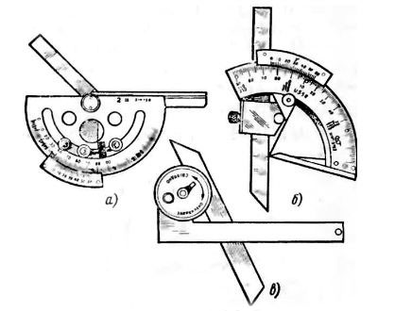
Рис . 1 . Типы угломеров: а – угломер УМ ; б – угломер УН ; в – оптический угломер УО
У угломеров (ГОСТ 5378 – 88) линейка, жестко связанная с нониусом или указателем, может поворачиваться вокруг оси, являющейся одновременно осью угловой шкалы.
1.1 . Угломер с нониусом типа УМ (конструкции Кушникова)
Угломер предназначен для измерения наружных углов в пределах от 0 до 180⁰.
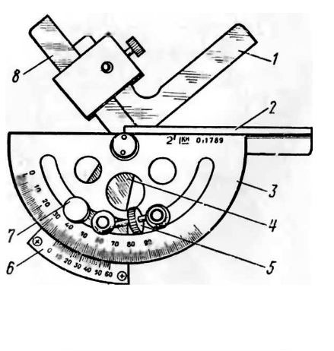
Рис . 2 . Угломер типа УМ : 1 – угольник ; 2 – линейка основания ; 3 – основание ; 4 – сектор ; 5 – устройство для микрометрической подачи ; 6 – нониус ; 7 – стопор ; 8 – подвижная линейка
Таблица 1
Метрологические характеристики угломеров УМ
Модель | Диапазон измерений, 0 | Предел допускаемой погрешности, '
2УМ | 0-180 | ±2
4УМ | 0-180 | ±10
5УМ | 0-180 | ±5
Микроподача и стопорение (рисунок 3)
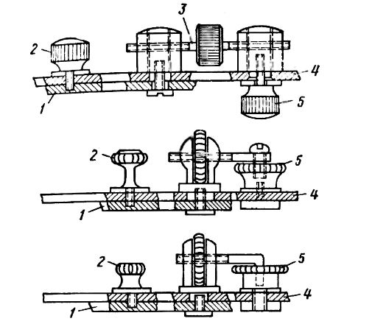
Рис.3. Механизм микроподачи и стопорения: 1 – сектор; 2 – стопор; 3 – винт с правой и левой резьбой; 4 – основание; 5 – зажим микроподачи
Целое число градусов отсчитывается нулевым штрихом нониуса по шкале основания слева направо (рисунок 4)
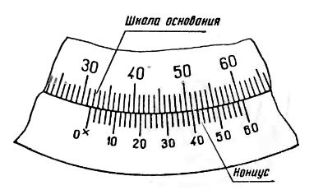
Рис.4. Пример считывания результата измерения. Целое число градусов равно 31
Построение углового нониуса
Угол между крайними штрихами шкалы нониуса, равный 29⁰, разделен на 30 частей. Угол между соседними штрихами нониуса равен (60'х29):30 = 58', что на 2' меньше 1⁰ (рисунок 5).
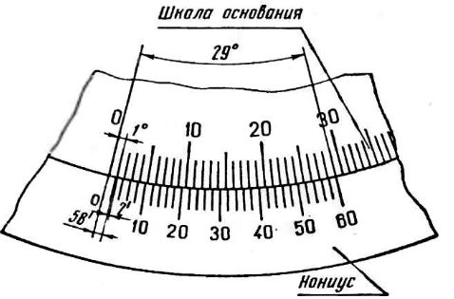
Рис.5.Шкала нониуса
Положение шкал основания и нониуса с величиной отсчета 2' при нулевом показании
При нулевом показании (когда совпадают нулевые штрихи основания и нониуса) штрих нониуса находится от ближайшего справа штриха основания на расстоянии, равном величине отсчета (2'), умноженной на порядковый номер штриха нониуса, не считая нулевого (рисунок 6).
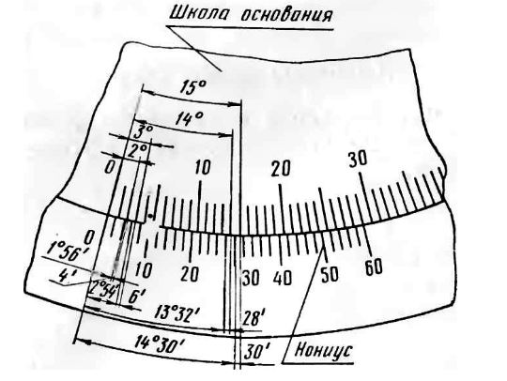
Рис.6. Порядок определения углов
Определение дробной величины градуса (количество минут) нониусом с величиной отсчета 2'
Дробная величина градуса (34') получена в результате умножения величины отсчета (2') на порядковый номер штриха нониуса (17), совпадающего со штрихом основания. Для ускорения чтения показаний используют цифры нониуса: 30'+(2'х2) =34.
При чтении показаний на угломере с нониусом целое число градусов отсчитывают по шкале основания слева направо нулевым штрихом нониуса. Затем находят штрих нониуса, совпадающий со штрихом шкалы основания, и ближайшую к нему слева цифру нониуса. К этой цифре прибавляют результат умножения величины отсчета на порядковый номер совпадающего штриха нониуса, считая его от найденной цифры нониуса (рисунок 7 ).
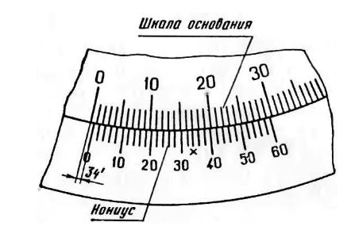
Рис.7. Определение дробной величины градуса
Измерение острых углов
Для установки и измерения углов от 0 до 90° угломер соединен с угольником (рисунок 8).
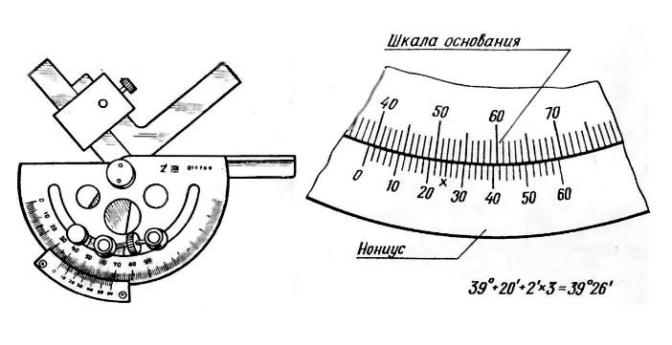
Рис.8. Измерение острых углов
Измерение тупых углов
Для установки и измерения углов от 90 до 180° угломер применяют без угольника и к его показаниям прибавляют 90° (рисунок 9).
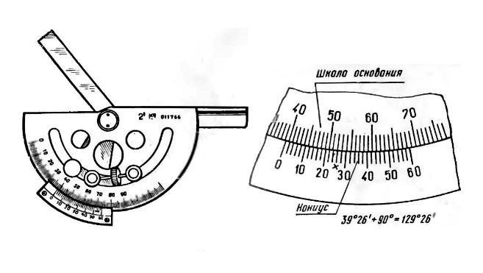
Рис.9. Измерение тупых углов
Проверка нулевого положения угломера
Перед применением угломер следует протереть. При отсутствии просвета между измерительными поверхностями угломера (или лекального угольника и угломера) нулевые штрихи нониуса и основания должны совпадать (рисунок 10).
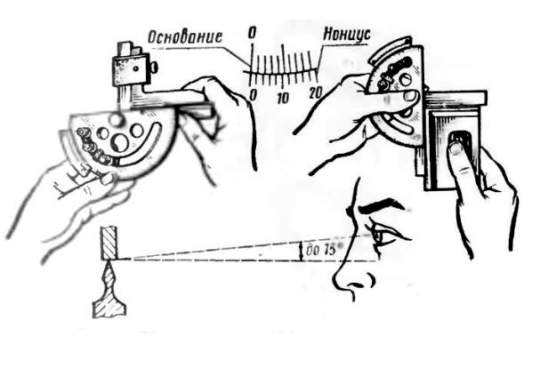
Рис.10. проверка нулевого положения угломера
Установка размера. Закрепление микроподачи
После приблизительной установки размера правой рукой закрепляют микроподачу (рисунок 11).
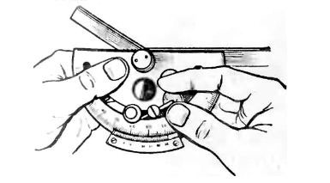
Рис.11. Закрепление микроподачи
Точная установка размера
Сектор относительно основания перемещают также правой рукой (рисунок 12).
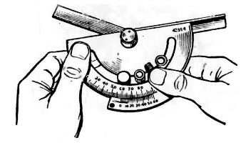
Рис.12. Точная установка размера
Стопорение
После установки размера левой рукой закрепляют винт стопора (рисунок 13).
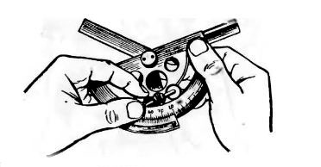
Рис.13. Стопорение шкалы
Установка угломера относительно незакрепленной измеряемой детали
Прижимая слегка правой рукой деталь к измерительной поверхности линейки основания, перемещают ее, уменьшая просвет между деталью и второй измерительной поверхностью угломера до полного их соприкосновения.
После того как угломер установлен относительно детали, проверяют равномерность просвета между измерительными и проверяемыми поверхностями или его отсутствие (при малой шероховатости измерительных и проверяемых поверхностей), фиксируют положение стопором и читают показание (рисунок 14).
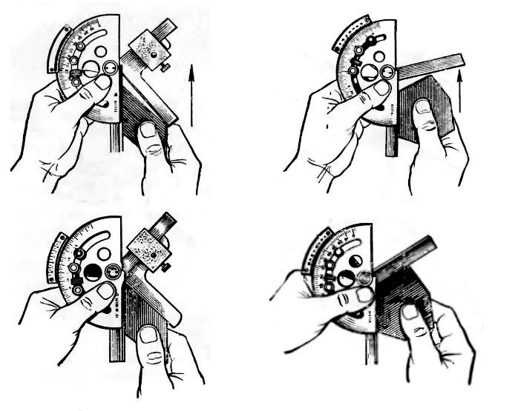
Рис.14. Примеры установки угломера относительно незакрепленной измеряемой детали
При чтении показаний угломер следует держать прямо перед глазами
Измерение закрепленной детали (рисунок 15)
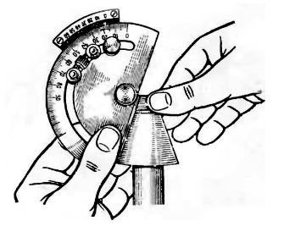
Рис.15.Измерение закрепленной детали
После применения угломер надо протереть, смазать антикоррозионным составом, ослабить зажимы и уложить в футляр.
1.2 . Угломер с нониусом типа УН (конструкции Семенова)
Угломер предназначен для измерения наружных углов от 0 до 180⁰ и внутренних углов от 40 до 180⁰.
Рис.16. Общее устройство угломера типа УН: 1 – основание; 2 – угольник; 3 – нониус; 4 – стопор; 5 – сектор; 6 – линейка основания; 7 – съемная линейка; 8 – державка
Таблица 2
Метрологические характеристики угломера УН
Модель | Диапазон измерений, 0 |  | Предел допускаемой погрешности,'
Модель | Наружных углов | Внутренних углов | Предел допускаемой погрешности,'
УН | 0-320 | 40-180 | ±2
Микроподача и стопорение
Сектор с нониусом плавно перемещают по дуге основания при помощи реечной передачи (рисунок 17). Положение угломера фиксируют стопором (рисунок 18)
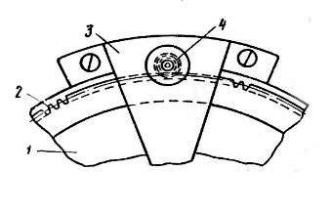
Рис.17. Устройство реечной передачи: 1 – основание, 2 – рейка, 3 – сектор, 4 – реечное зубчатое колесо
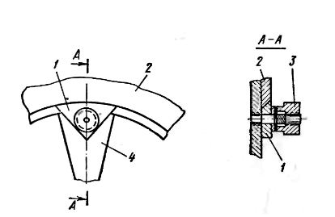
Рис.18 . Устройство стопора: 1 – сухарь; 2 – основание; 3 – зажимная гайка, 4 – сектор
Построение шкалы основания и нониуса
У угломера типа УН угол между крайними штрихами нониуса равен 29° и разделен на 30 частей, но он построен на дуге большего радиуса, чем у угломера типа УМ, следовательно, расстояние между штрихами больше, что облегчает чтение показаний (рисунок 19).
Правая и левая части шкалы основания рассматриваются от его нулевого штриха.
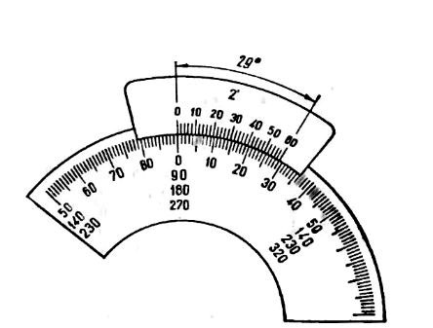
Рис.19. Построение шкалы основания и нониуса
Основные положения угломера типа УН и чтение показаний
При измерении наружных углов от 0 °до 50° показания читают по правой части шкалы (рисунок 20).
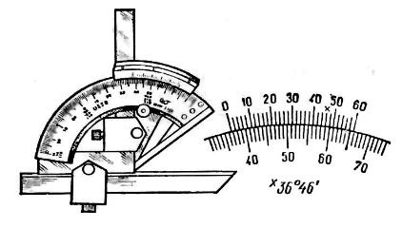
Рис.20. Считывание показаний при измерении наружных углов от 0°до 50°
При измерении наружных углов от 50°до 90° показания читают по левой части шкалы (рисунок 21).
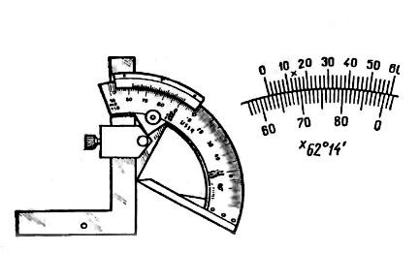
Рис.21. Считывание показаний при измерении наружных углов от 50°до 90°
При измерении наружных углов от 90°до 140° к показаниям правой части шкалы прибавляют 90°(рисунок 22).
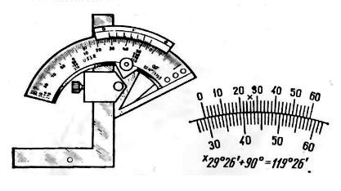
Рис.22. Считывание показаний при измерении наружных углов от 90°до 140°
При измерении наружных углов от 140 до 180° к показаниям левой части шкалы прибавляют 90° (рисунок 23).
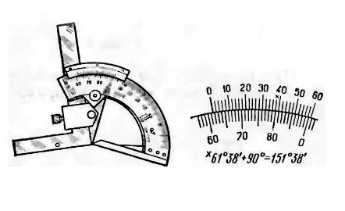
Рис.23. Считывание показаний при измерении на ружных углов от 140°до 180°
При измерении внутренних углов от 180 до 130° показание правой части шкалы вычитают из 180° (рисунок 24).
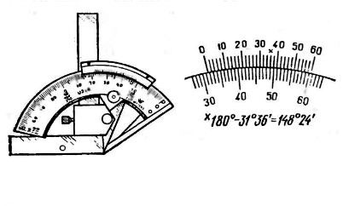
Рис.24. Считывание показаний при измерении внутренних углов от 180°до 130°.
При измерении внутренних углов от 130 до 90° показания левой части шкалы вычитают из 180° (рисунок 25).
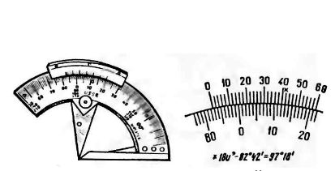
Рис. 25. Считывание показаний при измерении внутренних углов от 130°до 90 °
При измерении внутренних углов от 90 до 40° показания правой части шкалы вычитают из 90° (рисунок 26).
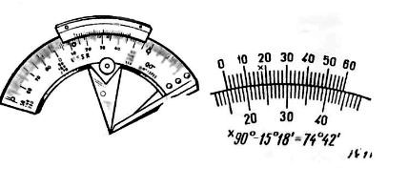
Рис.26. Считывание показаний при измерении внутренних углов от 90°до 40 °
Проверка нулевого положения угломера
Перед применением угломер следует протереть. При отсутствии просвета между измерительными поверхностями нулевые штрихи нониуса и основания должны совпадать (рисунок 27).
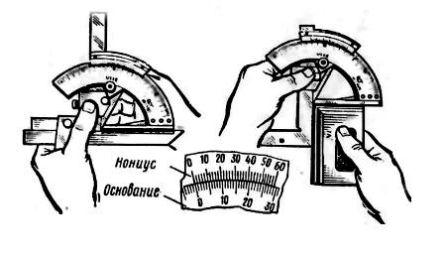
Рис.27. Проверка нулевого положения
Установка угломера относительно наружного угла незакрепленной детали при помощи микроподачи (рисунок 28)
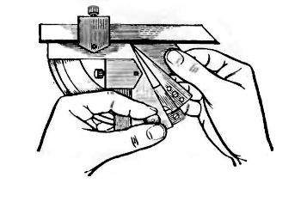
Рис.28. Установка угломера относительно наружного угла незакрепленной детали при помощи микроподачи
При менение микроподачи и стопора при установке размеров (рисунок 29)
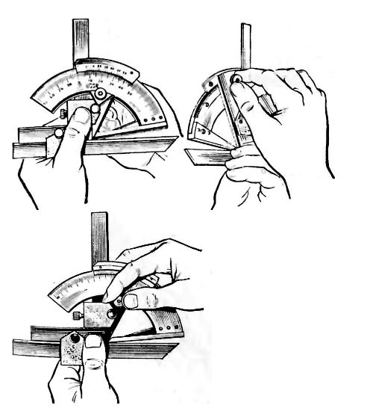
Рис. 29. Применение микроподачи и стопора при установке размеров
Установка угломера относительно внутреннего угла незакрепленной детали при помощи микроподачи (рисунок 30)
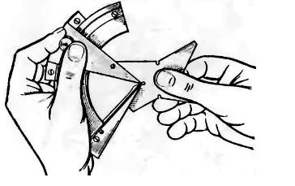
Рис.30. Установка угломера относительно внутреннего угла незакрепленной детали при помощи микроподачи
Измерение незакрепленной детали без применения микроподачи (рисунок 31)
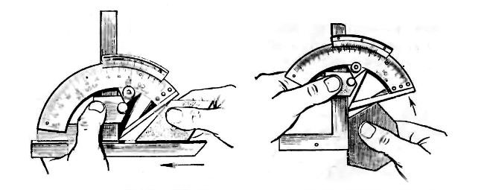
Рис.31. Измерение незакрепленной детали без применения микроподачи
Измерение закрепленной детали
Линейку основания накладывают на поверхность детали и правой рукой при помощи микроподачи доводят вторую измерительную поверхность угломера до полного соприкосновения с поверхностью детали, являющейся второй образующей проверяемого угла (рисунок 32).
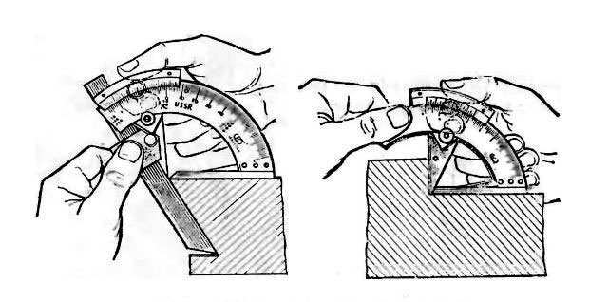
Рис.32.Измерение закрепленной детали
2. Угломер универсальный оптический УО т3-5
Угломер универсальный оптический УО т3-5 (рисунок 33) с нониусом предназначен для измерения наружных и внутренних углов, переднего и заднего углов многолезвийного инструмента с прямолинейными и спиральными зубьями, с равномерным шагом от 5 до 75 мм и с прямолинейным участком по передней и задней граням не менее 1 мм.
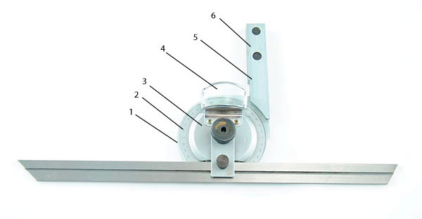
Рис.33. Общее устройство угломера оптического: 1 – основание; 2 – шкала - лимб; 3 – крышка; 4 – нониус с линзой; 5 – микровинт; 6 – линейка со скосом
Таблица 3
Метрологические характеристики угломеров УО
Модель | Диапазон измерений, 0 | Предел допускаемой погрешности, '
УО-2 | 0-180 | ±5
УО-3 | 0-360 | ±5
Угломер ( см. рисунок 33 ) смонтирован на круговом основании 1 жестко скрепленным с круговой шкалой - лимбом 2. По дуге основания с помощью рычажка с зубчатой передачей вращается крышка 3, несущая нониус 4 и стеклянную линзу, позволяющую точнее снять отсчет показания прибора. Крышка крепится к основанию с помощью винта, который позволяет закрепить одну из двух прилагаемых линеек с пазами, в которые входит шпонка. К основанию угломера с помощью двух винтов, расположенных с интервалом 22 мм прикреплена пластина с выдержанным зазором 3 мм между пластинами. В зазор между этими двумя винтами с помощью микровинта 5 присоединяется одна (жестко фиксируемая) из двух измерительных баз угломера, выполненная в виде небольшой линейки со скосом 6.
Перед началом работы проверить правильность установки угломера, а именно, совпадение нулевого штриха нониуса с нулевым штрихом шкалы основания, а также последнего штриха нониуса со штрихом шкалы основания, при этом рабочее ребро линейки должно совпасть с рабочей плоскостью измерительной линейки без видимого зазора.
Измерение углов, размеров их сторон, всевозможных сложных контуров, уступов и выемок осуществлять путем различных комбинаций отдельных измерительных звеньев угломера. Сменные линейки, прилагающиеся к угломеру, имеют различные углы скосов на концах, что позволяет выбрать наиболее удобную схему измерения.
Измерение производится контактным методом. При измерении внутренних углов угломер установить на угол, дополняющий измеряемый внутренний угол до 360°. Пример: для измерения угла в 57° 34' угломер необходимо установить на угол 360°- 57°30', т.е. на угол 302*30'. Отсчет показаний производится по основной шкале 0 - 360 ̊ с ценой деления 1 ̊ и по нониусному устройству с ценой деления 5'.
Точная установка при измерении углов обеспечивается микрометрической подачей, путем вращения гайки с накаткой, расположенной с тыльной стороны угломера. Фиксирование осуществляется стопорным устройством.
Приемы измерений
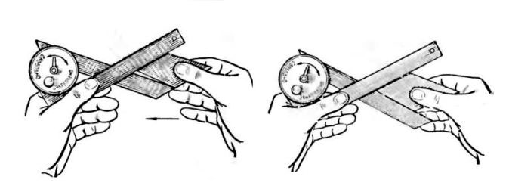
Рис.34 . Измерение углов от 0 до 90°, когда стороны проверяемых углов прикасаются к нижним измерительным поверхностям сдвоенной и сменной линеек
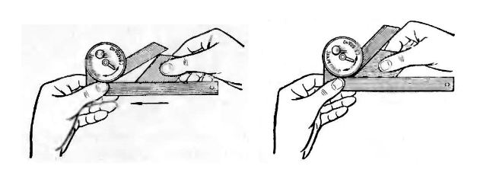
Рис.35. Измерение углов от 0 до 90°, когда стороны проверяемых углов прикасаются к верхней измерительной поверхности сдвоенной линейки и нижней измерительной поверхности сменной линейки
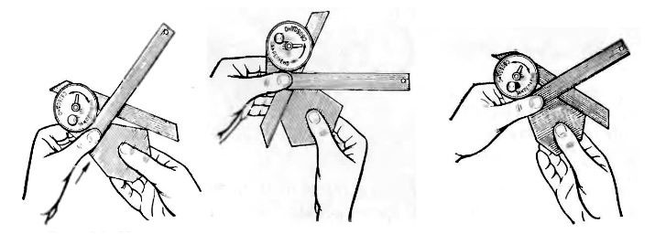
Рис.36. Измерение углов от 90 до 180°, когда стороны проверяемых углов прикасаются к нижним измерительным поверхностям сдвоенной и сменной линеек
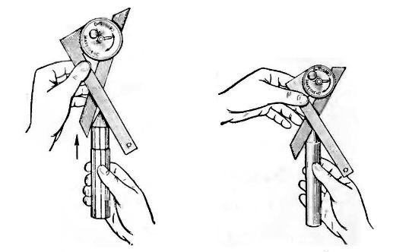
Рисунок 37. Измерение угла при вершине конической поверхности
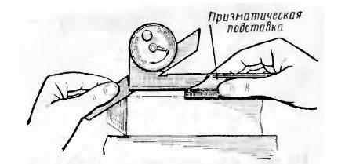
Рисунок 38. Измерение угла детали, одной из образующихся которого является цилиндрическая поверхность

Шаблоны и примеры замера различных деталей
Шаблоны радиусные (радиусомеры) ГОСТ 4126 — 82 (рис. 9.22) представляют собой набор стальных пластинок с закруглением по определенному радиусу (отмеченному на пластинках) концами. Данный радиусомер имеет комплект пластин для замера радиусов от 1 до 6,5 мм. Промышленность располагает радиусомерами и большего размера.
При выполнении эскизов деталей с натуры, при измерении скруглений, например, галтелей, на деталях подбирают шаблон-пластинку таким образом, чтобы при стыковке ее с замеряемым закруглением детали не было бы щелей и зазоров. Скругления на пластинке и детали должны совпадать. После этого остается прочесть на пластинке указанный радиус, его величину.
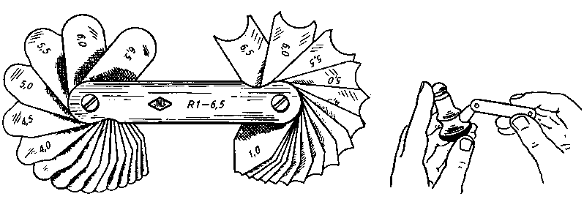
Рис. 9.22.
Радиусные шаблоны (радиусомеры)
Измерение цилиндрических резьб. Резьбомеры (рис. 9.23) — инструменты для измерения и проверки правильности резьбы. Простейший резьбомер состоит из набора плоских шаблонов (тонких стальных пластинок), измерительная часть которых представляет собой профиль стандартной резьбы определенного шага или числа ниток на дюйм (для подсчета шага). Резьбомеры изготавливаются двух типов: М 60º — для метрической резьбы и Д 55º — для дюймовой и трубной резьбы. На каждом шаблоне резьбомера указан размер шага в миллиметрах или число ниток на дюйм.
Для измерения шага резьбы резьбомером подбирают шаблон-пластинку (гребенку) (рис. 9.23 и рис. 9.24), зубцы которой совмещаются с впадинами измеряемой резьбы. Затем читают указанный на пластинке шаг или число ниток на дюйм. Для определения шага резьбы по дюймовому резьбомеру необходимо дюйм (25,4 мм) разделить на указанное на шаблоне количество ниток.
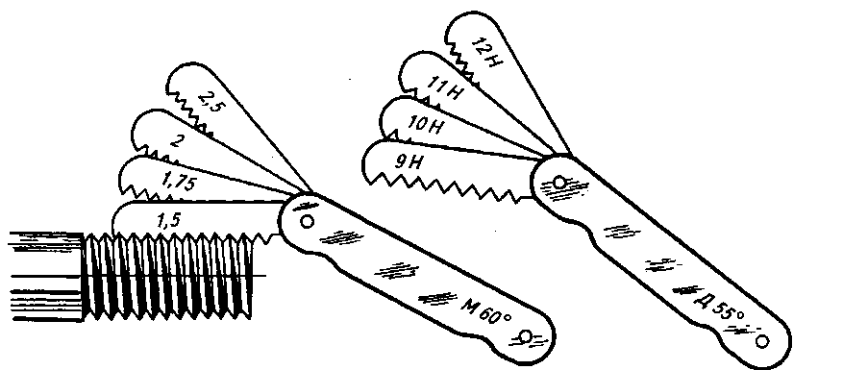
Рис. 9.23.
Резьбовые шаблоны (резьбомеры)
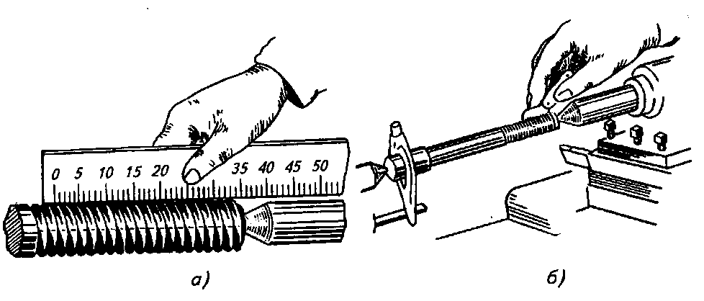
Рис. 9.24.
Измерение шага резьбы: а - измерительной линейкой; б - резьбомером
Наружный диаметр резьбы d на стержне или внутренний диаметр резьбы D₁ в отверстии измеряют штангенциркулем. При этом мерительные губки штангенциркуля располагают в осевой диаметральной плоскости (с торца стержня или отверстия) (рис. 9.25). Затем, основываясь на полученных данных, по таблицам стандартных резьб подбирают точное значение резьбы.
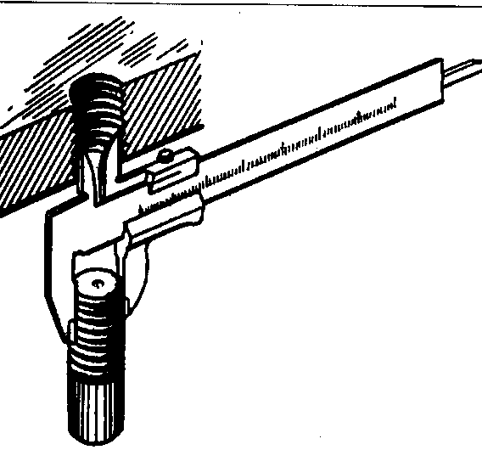
Рис. 9.25.
Замер штангенциркулем внутреннего и наружного диаметров резьбы
Резьбовые шаблоны служат для контроля ходовых резьб. На производстве широко используют шаблоны для проверки профиля прямоугольных, трапецеидальных (рис. 9.26) и упорных резьб.
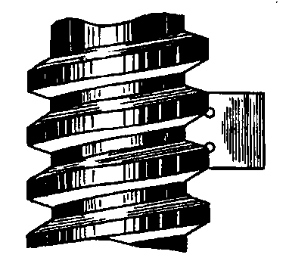
Рис. 9.26.
Проверка шаблоном профиля трапецеидальной резьбы
При отсутствии резьбомера шаг резьбы (или число ниток на дюйм) можно определить при помощи оттиска на бумаге. Для этого резьбовую часть детали прижимают к листу чистой бумаги с целью получения на ней оттисков (отпечатков) ниток резьбы, то есть нескольких шагов (желательно не меньше 10) (рис. 9.27). Затем по оттиску измеряют расстояние L между крайними, достаточно четкими рисками (отпечатками), — это измерение должно быть выполнено аккуратно, с точностью не ниже 0,25 мм. Сосчитав число шагов и на длине L по числу промежутков (при этом надо помнить, что и на единицу меньше числа рисок), определяем шаг резьбы: Р = L/(n - 1)
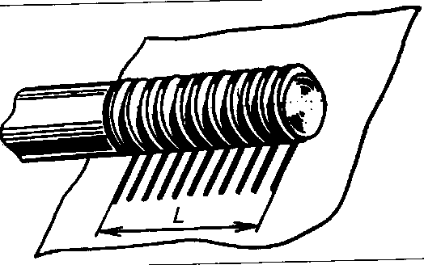
Рис. 9.27.
Определение шага резьбы по оттиску
Пример. Оттиск дал 10 четких рисок (то есть 9 шагов) общей длиной 13,6 мм. Наружный диаметр резьбы при измерении 14 мм. Определить резьбу.
На основании приведенной выше формулы находим шаг резьбы: Р = 13,6: 9 = 1,51 мм. По таблице стандартных резьб определяем точное значение резьбы: «Резьба М 14 х 1,5», то есть метрическая резьба 2-го ряда с диаметром 14 мм и мелким шагом 1,5 мм.
Определить резьбу в отверстиях этим способом можно только при достаточно больших диаметрах отверстия. Вообще же резьбу в отверстии удобнее замерить по тем деталям, которые ввинчиваются в данное отверстие и, следовательно, имеют ту же резьбу.
На практике определение резьбы описанным способом облегчается тем, что для наиболее употребительных диаметров шаги метрических резьб выражаются или целым числом миллиметров, или числом, кратным 0,5 мм или 0,25 мм. Диаметры метрических резьб, начиная с 6 мм, всегда измеряются целым числом миллиметров. У трубных (дюймовых) резьб диаметр и шаг могут быть с достаточным приближением выражены только в тысячных долях миллиметра, но количество ниток на дюйм всегда выражается целым числом.
При измерении метрической и дюймовой резьб может оказаться, что шаблоны-гребенки не укладываются между витками резьбы того или иного изделия, а замеряемый диаметр (наружный или внутренний), даже с грубой прикидкой на изношенность, не соответствует установленным стандартом размерам. Такое несоответствие шага и диаметра стандарту указывает на наличие у данного изделия специальной (нестандартной) резьбы. В этом случае на эскизе или чертеже должны быть обозначены шаг резьбы Р, замеренный вышеприведенным или другим способом с достаточной точностью, наружный d (или D) и внутренний d₁ (или D₁) диаметры, общие для болта и гайки.
Измерение элементов зубчатых колес. При выполнении эскиза или чертежа цилиндрического зубчатого колеса с натуры поступают следующим образом:
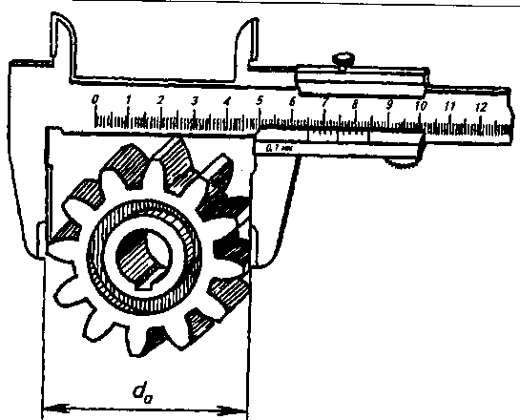
Рис. 9.28.
Определение диаметра окружности выступов зубчатого колеса
1) штангенциркулем замеряют диаметр окружности вершин зубьев d_{α} (рис. 9.28) и подсчитывают их количество зубьев z;
2) определяют модуль по формуле: m = d_{α} /(z + 2).
После расчета по формуле найденная величина модуля должна быть уточне на с помощью таблицы стандартных модулей (ГОСТ 9563 — 60) (см. табл. 8.1);
3) подсчитывают диаметр делительной окружности по формуле: d_{д} = m х z;
4) подсчитывают размер диаметра окружности впадин по формуле:
d_{в} = d_{д}-2,5т;
5) в заключение остается произвести обмер тех элементов зубчатого колеса, которые не определяются расчетами, записать их данные и заполнить таблицу параметров.
Измерение элементов червяка и червячного колеса. При вычерчивании червяка и червячного колеса с натуры можно порекомендовать следующую последовательность действий:
1) измеряют вдоль оси участок червяка b₁ (рис. 9.29);
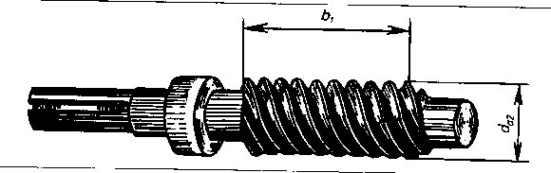
Рис. 9.29.
Измерение элементов червяка
2),подсчитывают число зубьев n, приходящихся на длину b₁;
3) определяют величину осевого шага по формуле: р = b₁/(n — 1);
4) подсчитывают осевой модуль по формуле m = р/π;
5) находят величину окружного модуля m_{o} червячного колеса.
Для этого определяют число зубьев колеса z₂ и измеряют наименьший диаметр вершин зубьев d_{α2}. Теперь подсчитывают значение окружного модуля по формуле m = d_{α2}/(z₂ + 2).
По таблице стандартных модулей находят модуль, значение которого близко к расчетному, и принимают его. Очевидно, что для одной сопряженной пары «червяк — червячное колесо» значение модулей одинаково.
Остальные параметры и размеры элементов червяка и червячного колеса, необходимые для выполнения эскиза, определяются обмерами деталей и подсчетами по стандартным таблицам.

